**Міністерство освіти і науки України**

**Національний технічний університет України «Київський політехнічний**

**інститут імені Ігоря Сікорського"**

**Факультет інформатики та обчислювальної техніки**

**Кафедра автоматизованих систем обробки інформації**

**і управління**

Звіт

**з лабораторної роботи № 7 з дисципліни**

**«Основи програмування»**

**«Одновимірні масиви»**

**Виконав студент: Адамчук Ілля Іванович**

**Перевірив Вітковська. І.І.**

|  |
| --- |
| **Варіант 2** |

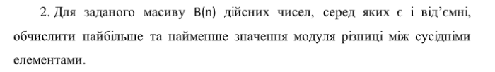

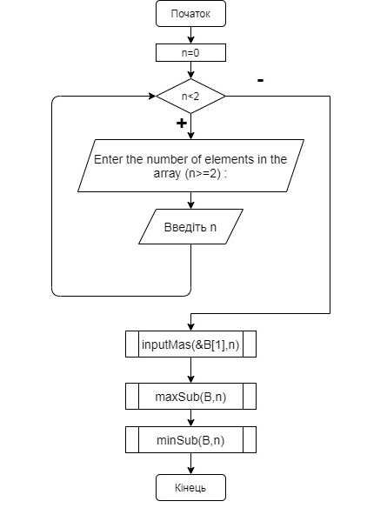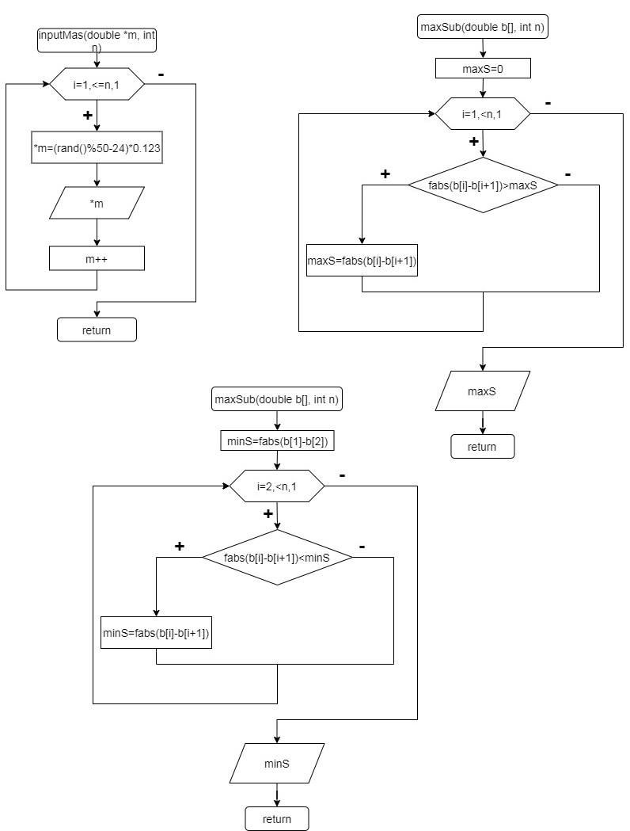

Код C++ та тест:

#include <iostream>

#include <cmath>

#include <ctime>

using namespace std;

void inputMas(double *m,int n);

void maxSub(double b[], int n);

void minSub(double b[], int n);

int main()

{

srand(time(NULL));

int n=0;

while (n<2)

{

cout << "Enter the number of elements in the array (n>=2) : ";

cin >> n;

}

double B[n];

inputMas(&B[1],n);

maxSub(B,n);

minSub(B,n);

return 0;

}

void inputMas(double *m, int n)

{

for (int i=1; i<=n;i++)

{

*m=(rand()%50-24)*0.123;

cout << *m << " ";

m++;

}

cout <<"\n";

}

void maxSub(double b[], int n)

{

double maxS=0;

for (int i=1; i<n;i++)

{

if (fabs(b[i]-b[i+1])>maxS)

{

maxS=fabs(b[i]-b[i+1]);

}

}

cout<<"\n" <<"Max subtraction is :" << maxS <<"\n";

}

void minSub(double b[], int n)

{

double minS= fabs(b[1]-b[2]);

for (int i=2; i<n;i++)

{

if (fabs(b[i]-b[i+1])<minS)

{

minS=fabs(b[i]-b[i+1]);

}

}

cout<<"\n" <<"Min subtraction is :" << minS <<"\n";

}

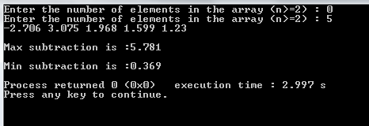

**Висновок:** алгоритм працює при всіх вхідних даних, що відповідають умові. Задача написана на мові C++, протестована(фото вище).